**Тема: Скрипка-знакомство.**

1. Учебник «100 уроков сольфеджио для самых маленьких» Стоклицкая 1 часть. Выполнить задания из 32 урока;
2. Пение песенок:

<https://www.youtube.com/watch?v=LQsBJbMt17I>

<https://www.youtube.com/watch?v=bv_ECv_2yo8>

Напишите строчку нот **«до», «ре», «ми», «фа», «соль»** половинными длительностями.

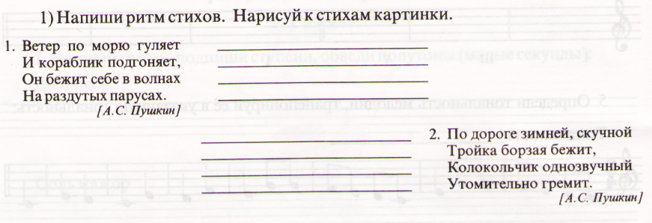

Прослушайте:

<https://www.youtube.com/watch?v=8apXgiNmPXs>

<https://www.youtube.com/watch?v=Kn_IHK1r6AM>

<https://www.youtube.com/watch?v=a78A1zGl9Bg>

Мультфильм:

<https://www.youtube.com/watch?v=WxAapDKtOU8>

<https://www.youtube.com/watch?v=LHLlCLQdXII>